КОМИТЕТ  РЕСПУБЛИКИ ТАТАРСТАН  ПО ОХРАНЕ ОБЪЕКТОВ КУЛЬТУРНОГО НАСЛЕДИЯ |  | ТАТАРСТАН РЕСПУБЛИКАСЫНЫӉ МӘДӘНИ МИРАС ОБЪЕКТЛАРЫН САКЛАУ КОМИТЕТЫ
ПРИКАЗ БОЕРЫК
№
г. Казань

Об утверждении границ территории объекта культурного наследия регионального значения «Мавзолеи (руины): № 1, № 2, № 3, № 4, № 5,
у бывшей сельской школы, к северу от Черной палаты», XIV в., входящего в состав объекта культурного наследия регионального значения «Комплекс памятников архитектуры XIII – XIV вв. на территории городища «Болгар» – столицы Болгарского государства», XIII – XIV вв.

В соответствии с Федеральным законом от 25 июня 2002 года № 73-ФЗ
«Об объектах культурного наследия (памятниках истории и культуры) народов Российской Федерации», Законом Республики Татарстан от 1 апреля 2005 года № 60-ЗРТ «Об объектах культурного наследия в Республике Татарстан», в целях сохранения и государственной охраны объектов культурного наследия регионального значения и их территорий, приказываю:
- Утвердить границы территории объекта культурного наследия регионального значения «Мавзолеи (руины): № 1, № 2, № 3, № 4, № 5, у бывшей сельской школы, к северу от Черной палаты», XIV в. (ансамбль), расположенного по адресу: Республика Татарстан, Спасский район, с. Болгары, входящего в состав объекта культурного наследия регионального значения «Комплекс памятников архитектуры XIII – XIV вв. на территории городища «Болгар» – столицы Болгарского государства», XIII – XIV вв., согласно приложению к настоящему приказу.
- Отделу учета объектов культурного наследия и градостроительной деятельности обеспечить внесение сведений о границах территории объекта культурного наследия регионального значения «Мавзолеи (руины): № 1, № 2, № 3, № 4, № 5, у бывшей сельской школы, к северу от Черной палаты», XIV в., в Единый государственный реестр недвижимости.
- Контроль за исполнением приказа оставляю за собой.

Председатель И.Н. Гущин

Приложение
к приказу Комитета
Республики Татарстан
по охране объектов
культурного наследия
от _______ 2022 № ____

Границы территории
объекта культурного наследия регионального значения «Мавзолеи (руины):
№ 1, № 2, № 3, № 4, № 5, у бывшей сельской школы, к северу от Черной палаты», XIV в., расположенного по адресу: Республика Татарстан, Спасский район, с. Болгары, входящего в состав объекта культурного наследия регионального значения «Комплекс памятников архитектуры XIII – XIV вв. на территории городища «Болгар» – столицы Болгарского государства», XIII – XIV вв.

Карта (схема)
границ территории объекта культурного наследия регионального значения
«Мавзолеи (руины): № 1, № 2, № 3, № 4, № 5, у бывшей сельской школы,
к северу от Черной палаты», XIV в.
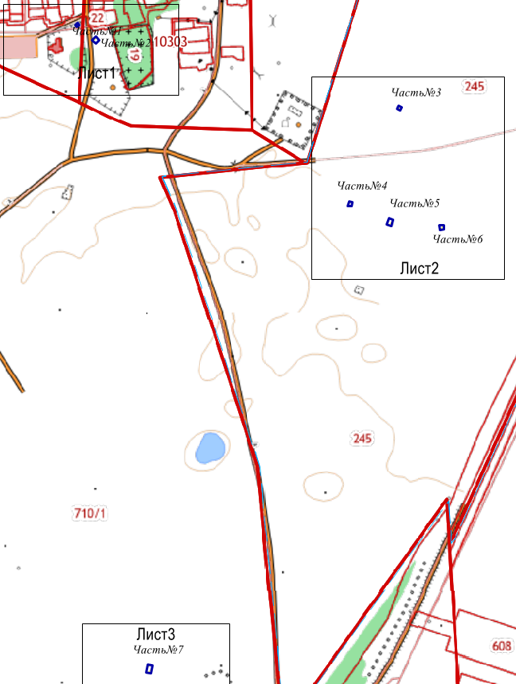
 | - граница территории объекта культурного наследия
1 | - характерная (поворотная) точка границы территории объекта
16:37:010302 | - кадастровый квартал
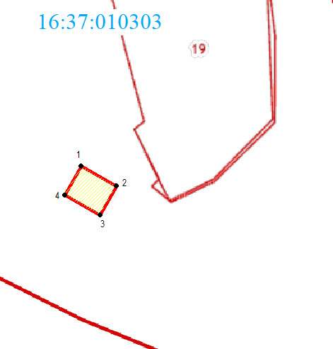 | - границы земельных участков по сведения ЕНРН
Карта (схема)
границ территории объекта культурного наследия регионального значения
«Мавзолеи (руины): № 1, № 2, № 3, № 4, № 5, у бывшей сельской школы,
к северу от Черной палаты», XIV в.
(Лист 1)
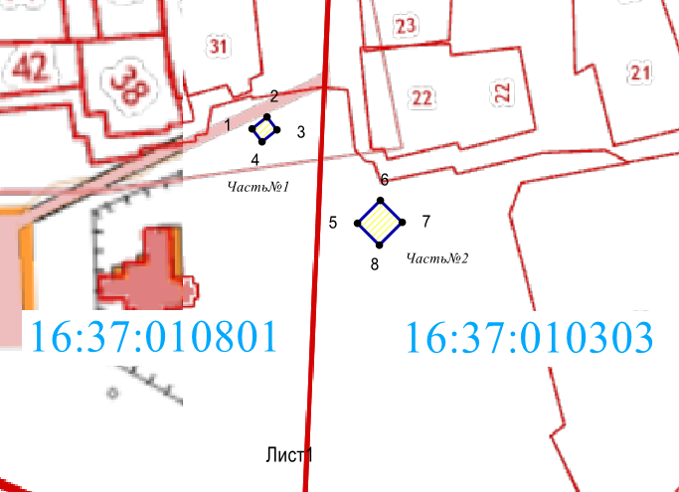

 | - граница территории объекта культурного наследия
1 | - характерная (поворотная) точка границы территории объекта
16:37:010302 | - кадастровый квартал
 | - границы земельных участков по сведения ЕНРН

Карта (схема)
границ территории объекта культурного наследия регионального значения
«Мавзолеи (руины): № 1, № 2, № 3, № 4, № 5, у бывшей сельской школы,
к северу от Черной палаты», XIV в.
(Лист 2)
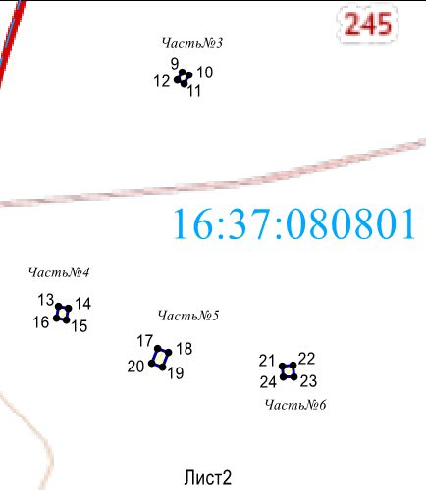
Лист2

 | - граница территории объекта культурного наследия
1 | - характерная (поворотная) точка границы территории объекта
16:37:010302 | - кадастровый квартал
 | - границы земельных участков по сведения ЕНРН

Карта (схема)
границ территории объекта культурного наследия регионального значения
«Мавзолеи (руины): № 1, № 2, № 3, № 4, № 5, у бывшей сельской школы,
к северу от Черной палаты», XIV в.
(Лист 3)
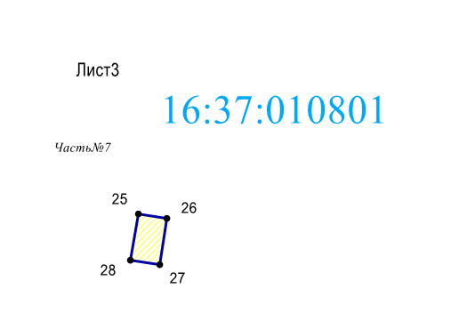

 | - граница территории объекта культурного наследия
1 | - характерная (поворотная) точка границы территории объекта
16:37:010302 | - кадастровый квартал
 | - границы земельных участков по сведения ЕНРН

Картографическое описание
границ территории объекта культурного наследия регионального значения
«Мавзолеи (руины): № 1, № 2, № 3, № 4, № 5, у бывшей сельской школы,
к северу от Черной палаты», XIV в.

Граница территории объекта культурного наследия регионального значения «Мавзолеи (руины): № 1, № 2, № 3, № 4, № 5, у бывшей сельской школы, к северу от Черной палаты», XIV в., проходит:

Прохождение границ |  | Описание прохождения границ
от точки | до точки | Описание прохождения границ
Часть № 1
1 | 2 | от точки 1, расположенной недалеко от дороги и западного угла объекта культурного наследия, в северо-восточном направлении вдоль северозападной стены объекта культурного наследия на расстояние 7,4 м до точки 2
2 | 3 | от точки 2 в юго-восточном направлении вдоль северо-восточной стены объекта культурного наследия на расстояние 6,4 м до точки 3
3 | 4 | от точки 3 в юго-западном направлении вдоль юго-восточной стены объекта культурного наследия на расстояние 7,4 м до точки 4
4 | 1 | от точки 4 в северо-западном направлении вдоль юго-западной стены объекта культурного наследия на расстояние 6,4 м до точки 1
Часть № 2
5 | 6 | от точки 5, расположенной возле дороги  пер. Школьный и западного угла объекта культурного наследия в северо-восточном направлении вдоль северо-западной стены объекта культурного наследия на расстояние 12,56 м до точки 6
6 | 7 | от точки 6 в юго-восточном направлении вдоль северо-восточной стены объекта культурного наследия на расстояние 6 м до точки 7
7 | 8 | от точки 7 в юго-западном направлении вдоль юго-восточной стены объекта культурного наследия на расстояние 12,56 м до точки 8
8 | 5 | от точки 8 в северо-западном направлении вдоль юго-западной стены объекта культурного наследия на расстояние 12,11 м до точки 5
Часть № 3
9 | 10 | от точки 9, расположенной всех дальше от грунтовой дороги на северном углу объекта культурного наследия в юго-восточном направлении вдоль северо-восточной стены объекта культурного наследия на расстояние 7,74 м до точки 10
10 | 11 | от точки 10 в юго-западном направлении вдоль юго-восточной стены объекта культурного наследия на расстояние 9,44 м до точки 11
11 | 12 | от точки 11 в северо-западном направлении вдоль юго-западной стены объекта культурного наследия на расстояние 7,74 м до точки 12
12 | 9 | от точки 12 в северо-восточном направлении вдоль северо-западной стены объекта культурного наследия на расстояние 9,44 м до точки 9
Часть № 4
13 | 14 | от точки 13, расположенной на северо-западном углу объекта культурного наследия в юго-восточном направлении вдоль северной стены объекта культурного наследия на расстояние 9,54 м до точки 14
14 | 15 | от точки 14 в юго-западном направлении вдоль восточной стены объекта культурного наследия на расстояние 11,53 м до точки 15
15 | 16 | от точки 15 в северо-западном направлении вдоль южной стены объекта культурного наследия по прямой на расстояние 9,54 м до точки 16
16 | 13 | от точки 16 в северо-восточном направлении вдоль западной стены объекта культурного наследия на расстояние 11,53 м до точки 13
Часть № 5
17 | 18 | от точки 17, расположенной около грунтовой дороги и напротив северо-западного угла объекта культурного наследия в юго-восточном направлении вдоль северной стены объекта культурногонаследия по прямой на  расстояние 11,3 м до точки 18
18 | 19 | от точки 18 в юго-западном направлении вдоль восточной стены объекта культурного наследия по прямой на расстояние 15,35 м до точки 19
19 | 20 | от точки 19 в северо-западном направлении вдоль южной стены объекта культурного наследия на расстояние  11,3 м до точки 20
20 | 17 | от точки 20 в северо-восточном направлении вдоль западной стены объекта культурного наследия по прямой на расстояние 15,35 м до точки 17
Часть № 6
21 | 22 | от точки 21, расположенной вблизи грунтовой дороги и северо-западного угла объекта культурного наследия, в восточном направлении вдоль северной стены объекта культурного наследия на расстояние 10,93 м до точки 22
22 | 23 | от точки 22 в южном направлении вдоль восточной стены объекта культурного наследия на расстояние 10,94 м до точки 23
23 | 24 | от точки 23 в западном направлении вдоль южной стены объекта культурного наследия на расстояние 10,74 м до точки 24
24 | 21 | от точки 24 в северном направлении вдоль западной стены объекта культурного наследия на расстояние 10,96 м до точки 21
Часть № 7
25 | 26 | от точки 25, расположенной на северо-западном углу объекта культурного наследия в юго-восточном направлении вдоль северной стены объекта культурного наследия на расстояние 12,55 м до точки 26
26 | 27 | от точки 26 в юго-западном направлении вдоль восточной стены объекта культурного наследия по прямой на расстояние 20,35 м до точки 27
27 | 28 | от точки 27 в северо-западном направлении вдоль южной стены объекта культурного наследия по прямой на расстояние 12,55 м до точки 28
28 | 25 | от точки 28 в северо-восточном направлении вдоль западной стены объекта культурного наследия по прямой на расстояние 20,35 м до точки 25

Таблица характерных точек
границ территории объекта культурного наследия регионального значения
«Мавзолеи (руины): № 1, № 2, № 3, № 4, № 5, у бывшей сельской школы, к северу от Черной палаты», XIV в.

№  точки | Координаты точки в местной системе координат (МСК-16)
№  точки | X | Y
1 | 2 | 3
Часть № 1
1 | 386061.63 | 1301335.30
2 | 386066.13 | 1301341.17
3 | 386061.05 | 1301345.07
4 | 386056.55 | 1301339.20
1 | 386061.63 | 1301335.30
Часть № 2
5 | 386024.79 | 1301376.43
6 | 386033.64 | 1301385.34
7 | 386025.05 | 1301393.87
8 | 386016.20 | 1301384.96
5 | 386024.79 | 1301376.43
Часть № 3
9 | 385865.92 | 1302122.03
10 | 385862.25 | 1302128.85
11 | 385853.93 | 1302124.38
12 | 385857.60 | 1302117.56
9 | 385865.92 | 1302122.03
Часть № 4
13 | 385633.58 | 1302000.29
14 | 385631.84 | 1302009.67
15 | 385620.50 | 1302007.57
16 | 385622.24 | 1301998.19
13 | 385633.58 | 1302000.29
Часть № 5
17 | 385592.18 | 1302097.79
18 | 385588.43 | 1302108.45
19 | 385573.95 | 1302103.35
20 | 385577.71 | 1302092.69
17 | 385592.18 | 1302097.79
1 | 2 | 3
Часть № 6
25 | 385575.09 | 1302220.87
26 | 385575.62 | 1302231.79
27 | 385564.70 | 1302232.38
28 | 385564.16 | 1302221.65
25 | 385575.09 | 1302220.87
Часть № 7
21 | 384508.36 | 1301510.25
22 | 384506.42 | 1301522.65
23 | 384486.32 | 1301519.50
24 | 384488.26 | 1301507.10
21 | 384508.36 | 1301510.25

